# COPIE DES FICHIERS PDF POUR LA CONSULTATION

## Préparation du fichier de base

Il faudra copier uniquement les références commençant avec un nombre.

Pour cela utiliser Notepad++

Ouvrir Notepad++, ouvrir Excel.

Dans excel, sélectionner la colonne requise.

Coller les données dans le Notepad++

Selection des références

Utiliser l’expression régulière suivante :

^[0-9].*

Dans le Notepad++ , faire Ctrl+F et aller dans l’onglet MARQUER, mettre l’expression régulière dans RECHERCHER. Cliquer sur RECHERCHER TOUT puis COPY MARKED TEXT.

Coller votre sélection dans un nouveau document Notepad++

Il faudra formatter ce fichier.

1. Supprimer les blancs (espace)
2. Remplacer _ par – si besoin

Faire cela avec la fonction REMPLACER. Voici un exemple de fichier formaté.

Enregistrer ce fichier sous REFERENCE.txt dans le répertoire xxxxxxx

Ouvrir l’application POWERSHELL



Ouvrir le fichier « consultation_pdf.ps1 ».

Puis cliquer sur la flèche verte ou cliquer sur F5 pour exécuter le script.

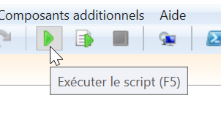

Des fichiers de log sont générés.

AJOUT

([0-9])_([A-Z])_laser 🡪 $1$2_laser et appliquer ensuite suppression des _

01-0400_B_Laser --🡪 01-400B laser